Številka: 007-7/2017/77

**GENERALNI SEKRETARIAT**

**VLADE REPUBLIKE SLOVENIJE**

[**gp.gs@gov.si**](mailto:gp.gs@gov.si)

Ljubljana, 3. 1. 2018

|  |  |  |
| --- | --- | --- |
| **ZADEVA: Uredba o informacijski varnosti (EVA 2016-3130-0001) – predlog za obravnavo** | | |
| 1. Predlog sklepov vlade: | | |
| Na podlagi sedmega odstavka 21. člena Zakona o Vladi Republike Slovenije (Uradni list RS, št. 24/05 – uradno prečiščeno besedilo, 109/08, 38/10 – ZUKN, 8/12, 21/13, 47/13 – ZDU-1G in 65/14) je Vlada Republike Slovenije na … seji dne… sprejela naslednji sklep:  Vlada Republike Slovenije je sprejela Uredbo o informacijski varnosti (EVA 2016-3130-0001) in jo objavi v Uradnem listu Republike Slovenije.  mag. Lilijana Kozlovič  GENERALNA SEKRETARKA  Sklep prejmejo:   * Ministrstvo za javno upravo, * Ministrstvo za pravosodje, * Ministrstvo za finance, * Služba Vlade RS za zakonodajo.   Priloge:   * predlog Uredbe o informacijski varnosti | | |
| **2. Predlog za obravnavo predloga zakona po nujnem ali skrajšanem postopku v državnem zboru z obrazložitvijo razlogov:** | | |
| / | | |
| **3.a Osebe, odgovorne za strokovno pripravo in usklajenost gradiva:** | | |
| * Boris Koprivnikar, minister, Ministrstvo za javno upravo * mag. Jurij Bertok, generalni direktor Direktorata za informatiko * Damjan Križman, vodja Sektorja za informacijsko varnost, Direktorat za informatiko * mag. Matjaž Jevševar, sekretar, Direktorat za informatiko * mag. Damijan Marinšek, sekretar, Direktorat za informatiko | | |
| **3.b Zunanji strokovnjaki, ki so sodelovali pri pripravi dela ali celotnega gradiva:** | | |
| Pri pripravi gradiva niso sodelovali zunanji strokovnjaki. | | |
| **4. Predstavniki vlade, ki bodo sodelovali pri delu državnega zbora:** | | |
| / | | |
| 5. Kratek povzetek gradiva: | | |
| V 74.a. člena Zakona o državni upravi (Uradni list RS, št. 113/05 – uradno prečiščeno besedilo, 89/07 – odl. US, 126/07 – ZUP-E, 48/09, 8/10 – ZUP-G, 8/12 – ZVRS-F, 21/12, 47/13, 12/14, 90/14 in 51/16), ki ureja upravljanje informacijsko komunikacijskih sistemov državne uprave, je četrtem odstavku zapisano, da »vlada določi podatkovne in tehnološke standarde, smernice za skupne informacijske rešitve in skupno varnostno politiko.« Uredba o informacijski varnosti določa skupno varnostno politiko oziroma skupno politiko informacijske varnosti organov državne uprave in velja tudi za druge državne organe, organe lokalnih skupnosti, javne agencije in nosilce javnih pooblastil ter druge subjekte, ki se povezujejo s centralnim informacijsko komunikacijskim sistemom. S to uredbo so določeni enotni okviri upravljanja informacijske varnosti in temeljna nadzorstva za zagotavljanje informacijske varnosti v državni upravi. | | |
| 6. Presoja posledic za: | | |
| a) | javnofinančna sredstva nad 40.000 EUR v tekočem in naslednjih treh letih | **NE** |
| b) | usklajenost slovenskega pravnega reda s pravnim redom Evropske unije | **DA** |
| c) | administrativne posledice | **DA** |
| č) | gospodarstvo, zlasti mala in srednja podjetja ter konkurenčnost podjetij | **NE** |
| d) | okolje, vključno s prostorskimi in varstvenimi vidiki | **NE** |
| e) | socialno področje | **NE** |
| f) | dokumente razvojnega načrtovanja:   * nacionalne dokumente razvojnega načrtovanja * razvojne politike na ravni programov po strukturi razvojne klasifikacije programskega proračuna * razvojne dokumente Evropske unije in mednarodnih organizacij | **NE** |
| 7.a Predstavitev ocene finančnih posledic nad 40.000 EUR: | | |

|  |  |  |  |  |  |  |  |  |
| --- | --- | --- | --- | --- | --- | --- | --- | --- |
| I. Ocena finančnih posledic, ki niso načrtovane v sprejetem proračunu | | | | | | | | |
|  | | Tekoče leto (t) | | t + 1 | t + 2 | | | t + 3 |
| Predvideno povečanje (+) ali zmanjšanje (**–**) prihodkov državnega proračuna | |  | |  |  | | |  |
| Predvideno povečanje (+) ali zmanjšanje (**–**) prihodkov občinskih proračunov | |  | |  |  | | |  |
| Predvideno povečanje (+) ali zmanjšanje (**–**) odhodkov državnega proračuna | |  | |  |  | | |  |
| Predvideno povečanje (+) ali zmanjšanje (**–**) odhodkov občinskih proračunov | |  | |  |  | | |  |
| Predvideno povečanje (+) ali zmanjšanje (**–**) obveznosti za druga javnofinančna sredstva | |  | |  |  | | |  |
| II. Finančne posledice za državni proračun | | | | | | | | |
| II.a Pravice porabe za izvedbo predlaganih rešitev so zagotovljene: | | | | | | | | |
| Ime proračunskega uporabnika | Šifra in naziv ukrepa, projekta | | Šifra in naziv proračunske postavke | | Znesek za tekoče leto (t) | | | Znesek za t + 1 |
|  |  | |  | |  | | |  |
|  |  | |  | |  | | |  |
| SKUPAJ | | | | |  | | |  |
| II.b Manjkajoče pravice porabe bodo zagotovljene s prerazporeditvijo: | | | | | | | | |
| Ime proračunskega uporabnika | Šifra in naziv ukrepa, projekta | | Šifra in naziv proračunske postavke | | Znesek za tekoče leto (t) | | | Znesek za t + 1 |
|  |  | |  | |  | | |  |
|  |  | |  | |  | | |  |
| SKUPAJ | | | | |  | | |  |
| II.c Načrtovana nadomestitev zmanjšanih prihodkov in povečanih odhodkov proračuna: | | | | | | | | |
| Novi prihodki | | | Znesek za tekoče leto (t) | | | Znesek za t + 1 | | |
|  | | |  | | |  | | |
|  | | |  | | |  | | |
|  | | |  | | |  | | |
| SKUPAJ | | |  | | |  | | |
| **OBRAZLOŽITEV:**   1. **Ocena finančnih posledic, ki niso načrtovane v sprejetem proračunu**   V zvezi s predlaganim vladnim gradivom se navedejo predvidene spremembe (povečanje, zmanjšanje):   * prihodkov državnega proračuna in občinskih proračunov, * odhodkov državnega proračuna, ki niso načrtovani na ukrepih oziroma projektih sprejetih proračunov, * obveznosti za druga javnofinančna sredstva (drugi viri), ki niso načrtovana na ukrepih oziroma projektih sprejetih proračunov.  1. **Finančne posledice za državni proračun**   Prikazane morajo biti finančne posledice za državni proračun, ki so na proračunskih postavkah načrtovane v dinamiki projektov oziroma ukrepov:  **II.a Pravice porabe za izvedbo predlaganih rešitev so zagotovljene:**  Navedejo se proračunski uporabnik, ki financira projekt oziroma ukrep; projekt oziroma ukrep, s katerim se bodo dosegli cilji vladnega gradiva, in proračunske postavke (kot proračunski vir financiranja), na katerih so v celoti ali delno zagotovljene pravice porabe (v tem primeru je nujna povezava s točko II.b). Pri uvrstitvi novega projekta oziroma ukrepa v načrt razvojnih programov se navedejo:   * proračunski uporabnik, ki bo financiral novi projekt oziroma ukrep, * projekt oziroma ukrep, s katerim se bodo dosegli cilji vladnega gradiva, in * proračunske postavke.   Za zagotovitev pravic porabe na proračunskih postavkah, s katerih se bo financiral novi projekt oziroma ukrep, je treba izpolniti tudi točko II.b, saj je za novi projekt oziroma ukrep mogoče zagotoviti pravice porabe le s prerazporeditvijo s proračunskih postavk, s katerih se financirajo že sprejeti oziroma veljavni projekti in ukrepi.  **II.b Manjkajoče pravice porabe bodo zagotovljene s prerazporeditvijo:**  Navedejo se proračunski uporabniki, sprejeti (veljavni) ukrepi oziroma projekti, ki jih proračunski uporabnik izvaja, in proračunske postavke tega proračunskega uporabnika, ki so v dinamiki teh projektov oziroma ukrepov ter s katerih se bodo s prerazporeditvijo zagotovile pravice porabe za dodatne aktivnosti pri obstoječih projektih oziroma ukrepih ali novih projektih oziroma ukrepih, navedenih v točki II.a.  **II.c Načrtovana nadomestitev zmanjšanih prihodkov in povečanih odhodkov proračuna:**  Če se povečani odhodki (pravice porabe) ne bodo zagotovili tako, kot je določeno v točkah II.a in II.b, je povečanje odhodkov in izdatkov proračuna mogoče na podlagi zakona, ki ureja izvrševanje državnega proračuna (npr. priliv namenskih sredstev EU). Ukrepanje ob zmanjšanju prihodkov in prejemkov proračuna je določeno z zakonom, ki ureja javne finance, in zakonom, ki ureja izvrševanje državnega proračuna. | | | | | | | | |
| **7.b Predstavitev ocene finančnih posledic pod 40.000 EUR:**  **Kratka obrazložitev**  Ocenjujemo, da posledice za javnofinančna sredstva ne presegajo 40.000 EUR v tekočem in naslednjih treh letih, saj uredba ureja področje informacijske varnosti v skladu z uveljavljeno dobro poslovno prakso, ki se je v veliki meri v organih državne uprave in pri drugih zavezancih že izvajala. Uvedbo oziroma uporabo posameznih tehničnih nadzorstev že sedaj predpisujejo številni predpisi, kot so: Zakon o varstvu osebnih podatkov, Zakon o tajnih podatkih, Zakon o varstvu dokumentarnega in arhivskega gradiva ter arhivih, Uredba o upravnem poslovanju, Priporočila informacijske varnostne politike… Morebitne naložbe v dodatna nadzorstva morajo biti po tej uredbi utemeljene z oceno tveganja, kjer morajo biti stroški uvedbe nadzorstva sorazmerni s škodo, ki bi lahko nastala, če nadzorstva ne bi uvedli. | | | | | | | | |
| **8. Predstavitev sodelovanja z združenji občin:** | | | | | | | | |
| Vsebina predloženega gradiva (predpisa) vpliva na:   * + pristojnosti občin,   + delovanje občin,   + financiranje občin. | | | | | | | **NE** | |
| Gradivo (predpis) je bilo poslano v mnenje:   * Skupnosti občin Slovenije SOS: DA/ **NE** * Združenju občin Slovenije ZOS: DA/ **NE** * Združenju mestnih občin Slovenije ZMOS: DA/ **NE**   Predlogi in pripombe združenj so bili upoštevani:   * v celoti, * večinoma, * delno, * niso bili upoštevani.   Bistveni predlogi in pripombe, ki niso bili upoštevani. | | | | | | | | |
| **9. Predstavitev sodelovanja javnosti:** | | | | | | | | |
| Gradivo je bilo predhodno objavljeno na spletni strani predlagatelja: | | | | | | | **NE** | |
| Gradivo se nanaša na interno poslovanje državne uprave. | | | | | | | | |
| (Če je odgovor DA, navedite:  Datum objave: ………  V razpravo so bili vključeni:   * nevladne organizacije, * predstavniki zainteresirane javnosti, * predstavniki strokovne javnosti. * .   Mnenja, predlogi in pripombe z navedbo predlagateljev (imen in priimkov fizičnih oseb, ki niso poslovni subjekti, ne navajajte):  Upoštevani so bili:   * v celoti, * večinoma, * delno, * niso bili upoštevani.   Bistvena mnenja, predlogi in pripombe, ki niso bili upoštevani, ter razlogi za neupoštevanje:  Poročilo je bilo dano ……………..  Javnost je bila vključena v pripravo gradiva v skladu z Zakonom o …, kar je navedeno v predlogu predpisa.) | | | | | | | | |
| **10. Pri pripravi gradiva so bile upoštevane zahteve iz Resolucije o normativni dejavnosti:** | | | | | | | **DA** | |
| **11. Gradivo je uvrščeno v delovni program vlade:** | | | | | | | **DA** | |
| Boris Koprivnikar  minister | | | | | | | | |

**BESEDILO PREDLOGA UREDBE – Priloga 1**

**OBRAZLOŽITEV**

I. UVOD

1. Pravna podlaga:

Zakonodaja RS: Četrti odstavek 74.a člena Zakona o državni upravi (Uradni list RS, št. 113/05 – uradno prečiščeno besedilo, 89/07 – odl. US, 126/07 – ZUP-E, 48/09, 8/10 – ZUP-G, 8/12 – ZVRS-F, 21/12, 47/13, 12/14, 90/14 in 51/16)

1. Rok za izdajo uredbe z zakonom ni določen.

1. Splošna obrazložitev predloga uredbe, če je potrebna:

Informacijska varnost (varovanje oziroma ohranjanje zaupnosti, celovitosti in razpoložljivosti informacij) je v današnji družbi, ki je v veliki meri odvisna od delovanja informacijskih sistemov oziroma razpoložljivosti informacijskih storitev, izjemnega pomena. Skrb za informacijsko varnost v konkurenčnem tržnem okolju informacijske družbe je poslovna nuja, v državni upravi pa obveznost do državljanov in drugih uporabnikov njenih storitev.

Organi državne uprave morajo na področju informacijske varnosti upoštevati določbe Uredbe o upravnem poslovanju (Uradni list RS, št. 20/05 z dne 3. 3. 2005 in spremembe), ki se nanašajo na informacijsko varnost. Uredba o upravnem poslovanju je večino določb o informacijski varnosti zajela v 4. podpoglavju (Informacijska varnost) V. poglavja, nekaj določb s to tematiko pa najdemo tudi v 1. (Zgradbe in prostori) in 2. podpoglavju (Oprema) tega poglavja. Določbe iz zgoraj omenjene uredbe področja informacijske varnosti ne urejajo celovito.

Na podlagi 80. člena Uredbe o upravnem poslovanju je Ministrstvo za javno upravo izdalo Priporočila informacijske varnostne politike javne uprave (št: 386-2/2008/23, z dne 28. 10. 2010) in jih objavilo na svojih spletnih straneh. Ta dokument celoviteje ureja področje informacijske varnosti v javni upravi, vendar gre za nezavezujoča priporočila.

Zakon o državni upravi (Uradni list RS, št. 113/05 – uradno prečiščeno besedilo, 89/07 – odl. US, 126/07 – ZUP-E, 48/09, 8/10 – ZUP-G, 8/12 – ZVRS-F, 21/12, 47/13, 12/14, 90/14 in 51/16) v 74. a členu ureja upravljanje informacijsko komunikacijskih sistemov državne uprave. V četrtem odstavku tega člena je zapisano, da »Vlada določi podatkovne in tehnološke standarde, smernice za skupne informacijske rešitve in **skupno varnostno politiko**.« Namen Uredbe o informacijski varnosti je določiti skupno varnostno politiko oziroma skupno politiko informacijske varnosti organov državne uprave. Ta uredba bo veljala tudi za druge državne organe, organe lokalnih skupnosti, javne agencije in nosilce javnih pooblastil ter druge subjekte, ki se povezujejo s centralnim informacijsko komunikacijskim sistemom. S to uredbo se določa minimalne skupne zahteve informacijske varnosti, ki vključujejo enotne okvire upravljanja informacijske varnosti in temeljna nadzorstva za zagotavljanje informacijske varnosti v državni upravi.

4. Predstavitev presoje posledic na posamezna področja, če te niso mogle biti celovito predstavljene v predlogu uredbe: /

5. Izjava o skladnosti predloga predpisa s pravnimi akti EU:

-

II. VSEBINSKA OBRAZLOŽITEV PREDLAGANIH REŠITEV

Struktura uredbe

Uredba je razdeljena na 4 poglavja. I. poglavje (Splošne določbe) vsebuje določbe o namenu uredbe in področju njene uporabe ter določa pomen uporabljenih izrazov v tej uredbi. II. (Upravljanje informacijske varnosti) in III. (Temeljna nadzorstva za zagotavljanje informacijske varnosti) poglavje sta osrednji poglavji uredbe, v katerih so določene ključne prvine sistema informacijske varnosti organov državne uprave in drugih uporabnikov, kadar se povezujejo s centralnim informacijsko komunikacijskim sistemom državne uprave. Zadnje, IV. poglavje (Prehodne in končne določbe) vsebuje določbe o prehodnem obdobju za izvajanje posameznih določb, razveljavlja tiste člene Uredbe o upravnem poslovanju, ki se nanašajo na informacijsko varnost ter določa začetek veljavnosti te uredbe.

Sistem informacijske varnosti temelji na učinkovitem upravljanju informacijske varnosti in na uvedbi temeljnih nadzorstev za zagotavljanje informacijske varnosti. *Model tega sistema, ki se odraža v strukturi uredbe, je prikazan na spodnji sliki.*

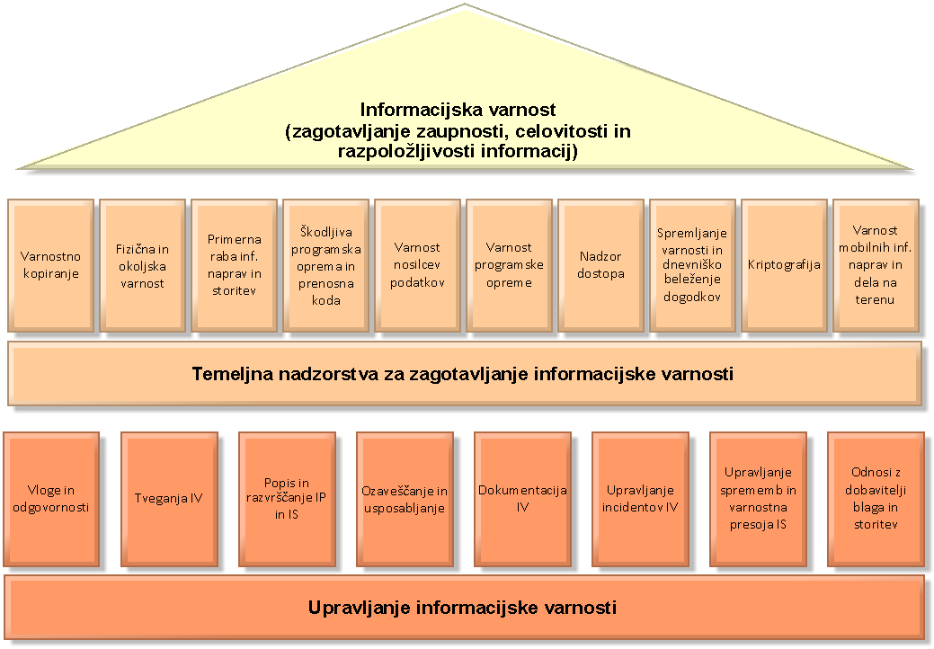

Obrazložitev

*I. SPLOŠNE DOLOČBE*

Namen uredbe je določiti skupno politiko informacijske varnosti za organe državne uprave in druge subjekte, kadar se povezujejo s centralnim informacijsko komunikacijskim sistemom državne uprave. Določa enotne okvire upravljanja informacijske varnosti v državni upravi in temeljna nadzorstva za zagotavljanje informacijske varnosti (1. člen).

Izrazi, ki so uporabljeni v tej uredbi (2. člen), so, kjer je to mogoče, usklajeni s standardom ISO/IEC 27000:2014.

*II. UPRAVLJANJE INFORMACIJSKE VARNOSTI*

V poglavju Upravljanje informacijske varnosti je določena enotna upravljavska struktura informacijske varnosti v državni upravi.

1. Vloge in odgovornosti

Na ravni celotne državne uprave se ustanovi odbor za upravljanje informacijske varnosti, ki koordinira aktivnosti na področju informacijske varnosti v državni upravi. Odbor, ki ga imenuje vlada, je sestavljen iz predstavnikov tistih organov, ki opravljajo ključne naloge na področju varnosti in informatike v državni upravi. Način dela odbora se uredi s poslovnikom (3. člen).

Ministrstvo, pristojno za javno upravo, je, v skladu z določbami Zakona o državni upravi (74.a člen), pristojno za izvajanje enotne informacijske varnostne politike. V okviru izvajanja enotne varnostne politike izvaja naloge in pristojnosti, kot so: spremljanje izvajanja določb te uredbe, odzivanje na incidente informacijske varnosti v organih in pri drugih zavezancih po tej uredbi in druge specifične naloge s področja informacijske varnosti, katerih namen je vzdrževati visoko raven informacijske varnosti v državni upravi (4. člen).

Za zagotavljanje informacijske varnosti so odgovorni vsi uslužbenci, vodje in funkcionarji na vseh ravneh v državni upravi, vendar morajo biti ključne odgovornosti in zadolžitve na področju informacijske varnosti formalno dodeljene konkretnim osebam. Za informacijsko varnost znotraj posameznega organa je odgovoren predstojnik tega organa, ki za izvajanje posameznih ključnih nalog na področju informacijske varnosti imenuje: vodjo informacijske varnosti, če ima organ lastne informacijske sisteme, pa še skrbnike informacijskih sistemov in upravljavce informacijskih sistemov. Vodja informacijske varnosti je oseba, ki je zadolžena za upravljanje sistema informacijske varnosti organa in predstavlja kontaktno točko na področju informacijske varnosti. Skrbnik (v strokovni literaturi se običajno uporablja izraz »lastnik«) informacijskega sistema je oseba, odgovorna za dobavo, razvoj, integracijo, spreminjanje, delovanje, vzdrževanje, varovanje in prenehanje uporabe posameznega informacijskega sistema ter varovanje informacijskih premoženj, ki jih ta informacijski sistem obravnava. Skrbnik je praviloma poslovni uporabnik tega sistema in ne oseba s področja IT. Upravljavec informacijskega sistema po navodilih lastnika skrbi za upravljanje oziroma izvajanje nadzorstev. To so ključne osebe v organizacijski strukturi upravljanja informacijske varnosti posameznega organa. Povezani subjekti morajo določiti koordinatorja informacijske varnosti, ki predstavlja kontaktno točko za vprašanja informacijske varnosti v povezanem subjektu (5. člen). Uredba podrobneje opredeli njihove odgovornosti in zadolžitve v členih od 6 do 8. *Ključni deležniki v organizacijski strukturi informacijske varnosti v državni upravi, njihova medsebojna razmerja, sestava in vloga pri upravljanju informacijskih sistemov so prikazani na spodnji sliki.*

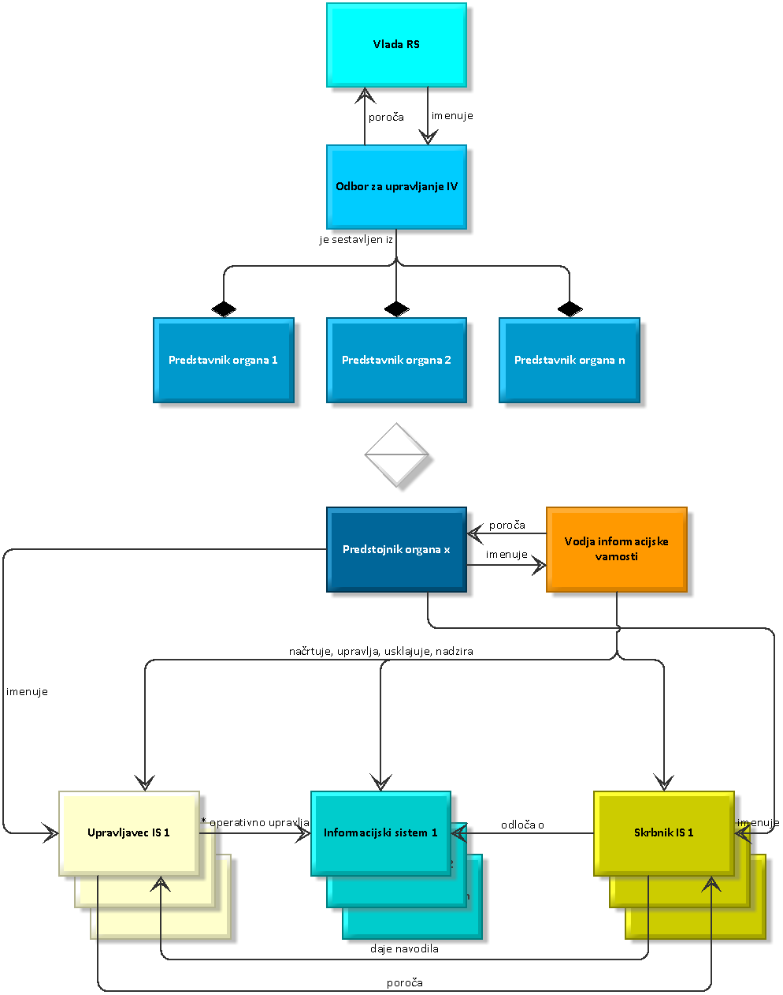

2. Tveganja informacijske varnosti

Pomembno je, da organ prepozna svoje varnostne zahteve. Eden glavnih virov za identifikacijo varnostnih zahtev je ocenjevanje tveganj, ob upoštevanju celovite poslovne strategije in ciljev organa. Z oceno tveganj se prepoznajo grožnje informacijskemu premoženju, ovrednotita se ranljivost in verjetnost pojava ter oceni potencialni vpliv. Organi morajo varovati svoje informacije in informacijske sisteme sorazmerno z ocenjenimi ravnmi tveganja, ki jih določijo v postopku ocene tveganja (9. člen).

3. Popis in razvrščanje informacijskega premoženja in informacijskih sistemov

Vse informacije in informacijski sistemi nimajo enakega pomena za poslovanje organa. Njihovo razkritje, izguba ali nerazpoložljivost imajo različen vpliv na njegovo poslovanje. Zato je treba vsa informacijska premoženja in informacijske sisteme organa identificirati, popisati in razvrstiti v razrede glede na vrednost, pomembnost in občutljivost na nepooblaščeno razkritje, spreminjanje ali razpoložljivost. Vsakemu prepoznanemu informacijskemu premoženju in sistemu se mora dodeliti skrbnika (10. in 11. člen). Skrbnik informacijskega sistema je namreč odgovoren za vse vidike njegove varnosti in varnosti informacijskega premoženja, ki ga obravnava. Skrbnik uvršča informacijska premoženja in sisteme v varnostne razrede (7. člen).

4. Ozaveščanje in usposabljanje

Nizka raven zavedanja o pomenu informacijske varnosti in neznanje na tem področju sodita med najpomembnejše dejavnike tveganja. 12. člen predpisuje vsem uslužbencem organa obvezno vključevanje v programe usposabljanja in ozaveščanja s področja informacijske varnosti.

5. Dokumentacija informacijske varnosti

Sistem upravljanja informacijske varnosti mora biti ustrezno dokumentiran. Uredba v 13. členu zavezuje vse organe, ki imajo lastne informacijske sisteme, da pripravijo in vzdržujejo ključne dokumente informacijske varnosti (operativna navodila in načrt neprekinjenosti poslovanja in obnovitve informacijskih sistemov po katastrofičnem dogodku). Organ lahko sprejme tudi dodatna pravila na področju informacijske varnosti, s katerimi podrobneje opiše izvajanje določb te uredbe in dopolni njene minimalne zahteve (pravila informacijske varnosti). Ti dokumenti so opisani v členih od 14 do 16.

6. Upravljanje incidentov informacijske varnosti

Upravljanje incidentov informacijske varnosti, kot pomemben del preventivnih in popravljalnih aktivnosti, obsega dosledno zaznavo dogodkov in incidentov informacijske varnosti, sprotno poročanje za to pooblaščenim osebam oziroma organom in hiter ter učinkovit odziv nanje. To področje je urejeno v podpoglavju »Upravljanje incidentov informacijske varnosti« (členi od 17 do 21).

7. Upravljanje sprememb in varnostna presoja informacijskih sistemov

Uvajanje novih sistemov in spreminjanje obstoječih sta pomembna dejavnika tveganja informacijske varnosti, zato mora biti vzpostavljen ustrezen proces upravljanja sprememb, ki bo zagotavljal varno uvedbo novih funkcionalnosti in storitev ter predvidljivost učinkov načrtovanih sprememb (22. člen). Varno delovanje novih in spremenjenih informacijskih sistemov je treba zagotoviti tudi z rednim izvajanjem varnostnih presoj (23. člen).

8. Odnosi z dobavitelji blaga in storitev

Posebno pozornost je treba posvetiti varnosti tistih informacijskih sistemov, premoženj in storitev, ki jih dobavljajo ali upravljajo zunanji dobavitelji in so dostopni zunanjim dobaviteljem blaga in storitev. Zahteve za zagotavljanje informacijske varnosti morajo biti opredeljene v pogodbah z dobavitelji, določeni morajo biti postopki dobave in zagotovljen učinkovit nadzor (členi od 24 do 28).

*III. TEMELJNA NADZORSTVA ZA ZAGOTAVLJANJE INFORMACIJSKE VARNOSTI*

V tem poglavju so določbe, ki urejajo ključna področja informacijske varnosti in določajo temeljna nadzorstva za zagotavljanje informacijske varnosti.

1. Varnostno kopiranje

Varnostno kopiranje podatkov predstavlja osnovno zaščito pred njihovo izgubo. Načrt varnostnega kopiranja mora zagotoviti, da ne bo prišlo do izgube informacij, ki so pomembne za poslovanje organa in uporabnike njegovih storitev (29. člen).

2. Fizična in okoljska varnost

Zahteve za zagotavljanje fizične in okoljske varnosti informacijskih premoženj in sistemov, obravnavane v tem podpoglavju, urejajo področje varnega okolja, fizičnega dostopa, ravnanje s sredstvi za dostop, varno namestitev informacijskih naprav in hrambo varovanih podatkov (členi od 30 do 35).

3. Primerna raba informacijskih naprav in storitev

Veliko škode lahko povzročijo uslužbenci, ki pri svojem delu uporabljajo informacijske naprave in storitve na neustrezen, nestrokoven ali neprimeren način, zato je posebno podpoglavje posvečeno primerni rabi informacijskih naprav in storitev: uporabi informacijskih naprav organa, zasebnih informacijskih naprav, elektronske pošte, interneta in storitev v javnem oblaku (členi od 36 do 41).

4. Škodljiva programska oprema in prenosna koda

Zlonamerna oziroma škodljiva programska koda lahko povzroči nerazpoložljivost sistemov in storitev ter razkritje ali uničenje podatkov. To podpoglavje obravnava zaščito pred škodljivo programsko kodo, ukrepanje ob okužbi s škodljivo programsko opremo in nadzor prenosne kode, katere nenadzorovana uporaba lahko prav tako povzroči veliko škode (členi od 42 do 44).

5. Varnost nosilcev podatkov

To podpoglavje obravnava upravljanje izmenljivih nosilcev podatkov, njihov varen izbris in uničenje (45. in 46. člen).

6. Varnost programske opreme

Varnosti programske opreme, kot enega temeljnih elementov informacijskega sistema, je treba posvetiti posebno pozornost. Informacijsko varnost je treba upoštevati v vseh fazah razvojnega cikla programske opreme in mora biti sestavni del vseh projektov njenega razvoja in uvedbe. To podpoglavje obravnava varnostne vidike razvoja in dobave programske opreme, prenosa v obratovanje, njenega nameščanja in uporabe (členi od 47 do 50).

7. Nadzor dostopa

Nepooblaščen dostop do informacijskih sistemov oziroma informacij in storitev, ki jih zagotavljajo, lahko privede do nepooblaščenega razkritja informacij, do krnitve njihove celovitosti ali njihovega uničenja. Nadzor dostopa je eden ključnih ukrepov varovanja informacijskih sistemov in informacij. V členih od 51 do 55 so obravnavane pravice dostopa, metode avtentikacije, varnost gesel in nadzor dostopa do državnega komunikacijskega omrežja.

8. Spremljanje varnosti in dnevniki dogodkov

Nadzorni sistemi, ki nadzirajo delovanje poslovnih informacijskih sistemov, omogočajo hiter odziv na nepravilnosti in grožnje, ki jih zaznavajo. Zapisovanje in hramba informacij v dnevnikih dogodkov o spremembah, posegih ter rabi informacijskega sistema zagotavlja revizijsko sled, ki omogoča naknadno analizo in ugotavljanje vzrokov za varnostne kršitve in incidente. Dnevnike dogodkov, ki pogosto vsebujejo tudi osebne podatke, se sme uporabljati izključno z namenom ugotavljanja ranljivosti in napak, nadziranja ustreznosti nadzorstev, reševanja incidentov in ugotavljanja zlorab. Njihova hramba je časovno omejena (podpoglavje: »Spremljanje varnosti in dnevniki dogodkov«; členi od 56 do 58).

9. Kriptografija

Podpoglavje o kriptografiji, vedi, ki se ukvarja s skrivanjem vsebine sporočila z uporabo šifriranja in dešifriranja in je izredno pomembno sredstvo za zagotavljanje zaupnosti in celovitosti informacij ter za identifikacijo in avtentikacijo uporabnikov, obravnava primerne kriptografske rešitve, uporabo šifriranja in potrdil za elektronski podpis (členi od 59 do 61).

10. Varnost mobilnih informacijskih naprav in dela na terenu

Uslužbenci pri svojem delu uporabljajo poleg pisarniške informacijske opreme tudi številne mobilne informacijske naprave izven varovanega pisarniškega okolja, kjer so izpostavljene dodatnim tveganjem. Uporabniki mobilnih naprav morajo ta tveganja poznati in jih upoštevati. Uporabo mobilnih informacijskih naprav in delo izven pisarne ureja poglavje »Varnost mobilnih informacijskih naprav in dela na terenu« (člena 62 in 63).

*IV. PREHODNE IN KONČNE DOLOČBE*

V prehodnih in končnih določbah so določena prehodna obdobja, v katerih morajo posamezni zavezanci po tej uredbi izpolniti zahteve, ki jim jih nalaga ta uredba, razveljavljajo se tisti členi Uredbe o upravnem poslovanju, ki se nanašajo na informacijsko varnost in določi se začetek veljavnosti te uredbe.